**Burndown Chart**

**Sprint 3/9**

ผลสรุปของการทำงานใน Sprint ที่ 3/9 ตั้งแต่วันจันทร์ที่ 24 มกราคม พ.ศ. 2565 ถึงวันอาทิตย์ที่ 30 มกราคม พ.ศ. 2565 มีการประมาณการ Point ของงานทั้งหมดจากทั้ง 9 Sprint   
คือ 822 คะแนน เมื่อมีการดำเนินงานตามแผน ทีม 4 สามารถทำงานสำเร็จตามแผนได้ทั้งหมด   
788 คะแนน รายละเอียดดังตารางที่ 1-1

ตารางที่ 1-1 ปริมาณงานใน Sprint 9 (Burndown Chart)

|  |  |  |  |  |  |  |  |  |  |  |
| --- | --- | --- | --- | --- | --- | --- | --- | --- | --- | --- |
| **Sprint** | **เริ่มต้น** | **1** | **2** | **3** | **4** | **5** | **6** | **7** | **8** | **9** |
| การประมาณการงานที่ทำในแต่ละ Sprint  (Estimated Size) | 822 | 693 | 573 | 469 | 357 | 315 | 239 | 158 | 80 | 0 |
| ปริมาณที่ทำสำเร็จ (Actual Size) | 788 | 659 | 539 | 434 | 330 | 291 | 221 | 149 | 77 | 0 |

จากรายละเอียดปริมาณงานใน Sprint ที่ 9 สามารถแสดงการเปรียบเทียบ Point งานที่ประมาณการ และ Point งานที่ทำสำเร็จเป็นแผนภาพกราฟ Burndown Chart ดังแผนภาพที่ 1-1

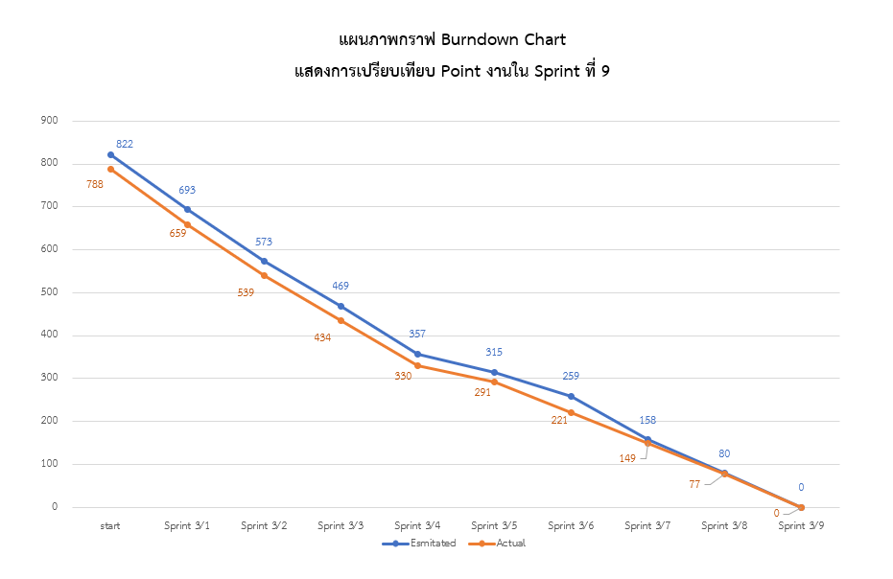

แผนภาพที่ 1-1 แผนภาพกราฟ Burndown Chart แสดงการเปรียบเทียบ Point งานใน Sprint ที่ 9

**ผลลัพธ์ของ Burndown Chart ในวงรอบที่ 3**

Sprint 1 จากที่วางแผน และประมาณค่าน้ำหนักมีการประมาณการงานเหลือ 129 คะแนน สามารถทำได้จริงเหลือ 129 คะแนน สามารถทำงานได้ตรงตามแผนที่วางไว้Sprint 2 จากที่วางแผน และประมาณค่าน้ำหนักมีการประมาณการงานเหลือ 120 คะแนน สามารถทำได้จริงเหลือ 120 คะแนน สามารถทำงานได้ตรงตามแผนที่วางไว้Sprint 3 จากที่วางแผนการประมาณการงานเหลือ 353 คะแนน สามารถทำได้จริงเหลือ 354 คะแนน ไม่สามารถทำงานได้ตรงตามแผนที่วางไว้เนื่องจากมีงานที่ไม่เป็นไปตามแผนที่วางไว้จำนวน 1 งาน  
 Sprint 4 จากที่วางแผนการประมาณการงานเหลือ 465 คะแนน สามารถทำได้จริงเหลือ 458 คะแนน ไม่สามารถทำงานได้ตรงตามแผนที่วางไว้เนื่องจากมีงานที่ไม่เป็นไปตามแผนที่วางไว้จำนวน 2 งาน  
 Sprint 5 จากที่วางแผน และประมาณค่าน้ำหนักมีการประมาณการงานเหลือ 507 คะแนน สามารถทำได้จริงเหลือ 497 คะแนน ไม่สามารถทำงานได้ตรงตามแผนที่วางไว้เนื่องจากมีงานที่ไม่เป็นไปตามแผนที่วางไว้จำนวน 1 งาน ทีม 4 มีการหยุดการทำงานในช่วงปีใหม่ ทำให้มีจำนวนงานน้อยจึงส่งผลให้คะแนนงานใน Sprint ที่ 5 ลดลงSprint 6 จากที่วางแผนการประมาณการงานเหลือ 583 คะแนน สามารถทำได้จริงเหลือ 567 คะแนน ไม่สามารถทำงานได้ตรงตามแผนที่วางไว้เนื่องจากมีงานที่ไม่เป็นไปตามแผนที่วางไว้จำนวน 2 งาน

Sprint 7 จากที่วางแผนการประมาณการงานเหลือ 664 คะแนน สามารถทำได้จริงเหลือ   
639 คะแนน ไม่สามารถทำงานได้ตรงตามแผนที่วางไว้เนื่องจากมีงานที่ไม่เป็นไปตามแผนที่วางไว้จำนวน 3 งาน

Sprint 8 จากที่วางแผนการประมาณการงานเหลือ 742 คะแนน สามารถทำได้จริงเหลือ   
711 คะแนน ไม่สามารถทำงานได้ตรงตามแผนที่วางไว้เนื่องจากมีงานที่ไม่เป็นไปตามแผนที่วางไว้จำนวน 3 งาน

Sprint 9 จากที่วางแผนการประมาณการงานเหลือ 822 คะแนน สามารถทำได้จริงเหลือ   
788 คะแนน ไม่สามารถทำงานได้ตรงตามแผนที่วางไว้เนื่องจากมีงานที่ไม่เป็นไปตามแผนที่วางไว้จำนวน 3 งาน

**Velocity Chart**

**Sprint 3/9**

ผลสรุปของการทำงานใน Sprint ที่ 3/9 ตั้งแต่วันจันทร์ที่ 24 มกราคม พ.ศ. 2565 ถึงวันอาทิตย์ที่ 30 มกราคม พ.ศ. 2565 มีการประมาณการ Point ของงานทั้งหมดจากทั้ง 9 Sprint  
คือ 80 คะแนน เมื่อมีการดำเนินงานตามแผน ทีม 4 สามารถทำงานสำเร็จตามแผนได้ทั้งหมด   
77 คะแนน รายละเอียดดังตารางที่ 1-1

ตารางที่ 1-1 ปริมาณงานใน Sprint 9 (Velocity Chart)

|  |  |  |  |  |  |  |  |  |  |
| --- | --- | --- | --- | --- | --- | --- | --- | --- | --- |
| **Sprint** | **1** | **2** | **3** | **4** | **5** | **6** | **7** | **8** | **9** |
| การประมาณการงานที่ทำในแต่ละ Sprint (Estimated Size) | 129 | 120 | 104 | 112 | 42 | 76 | 81 | 78 | 80 |
| ปริมาณที่ทำสำเร็จ (Actual Size) | 129 | 120 | 105 | 104 | 39 | 70 | 72 | 72 | 77 |

จากรายละเอียดปริมาณงานใน Sprint ที่ 9 สามารถแสดงการเปรียบเทียบ Point งานที่ประมาณการ และ Point งานที่ทำสำเร็จเป็นแผนภาพกราฟ Velocity Chart ดังแผนภาพที่ 1-1

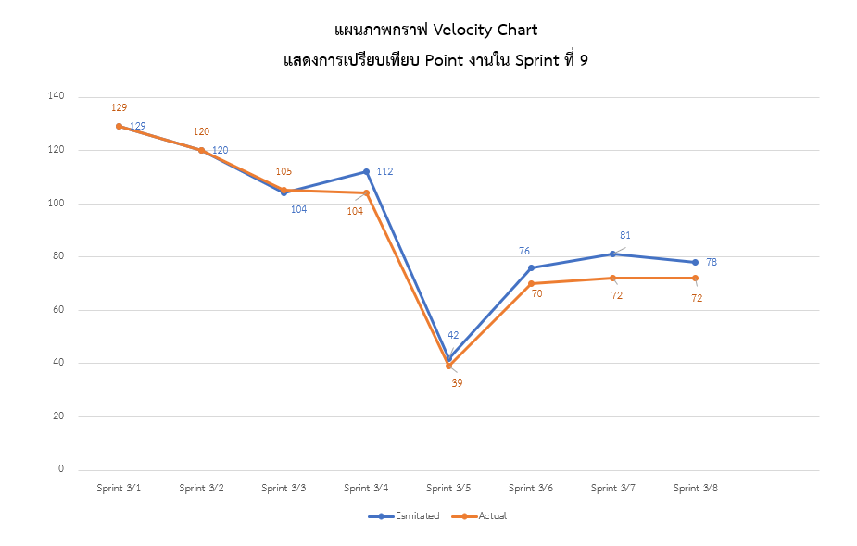

แผนภาพที่ 1-1 แผนภาพกราฟ Velocity Chart แสดงการเปรียบเทียบ Point งานใน Sprint ที่ 9

**ผลลัพธ์ของ Velocity Chart ในวงรอบที่ 3**

Sprint 1 จากที่วางแผนการประมาณการงานเหลือ 129 คะแนน สามารถทำได้จริงเหลือ 129 คะแนน สามารถทำงานได้ตรงตามแผนที่วางไว้Sprint 2 จากที่วางแผนการประมาณการงานเหลือ 120 คะแนน สามารถทำได้จริงเหลือ 120 คะแนน สามารถทำงานได้ตรงตามแผนที่วางไว้Sprint 3 จากที่วางแผนการประมาณการงานเหลือ 104 คะแนน สามารถทำได้จริงเหลือ 105 คะแนน ไม่สามารถทำงานได้ตรงตามแผนที่วางไว้เนื่องจากมีงานที่ไม่เป็นไปตามแผนที่วางไว้จำนวน 1 งานSprint 4 จากที่วางแผนการประมาณการงานเหลือ 112 คะแนน สามารถทำได้จริงเหลือ 104 คะแนน ไม่สามารถทำงานได้ตรงตามแผนที่วางไว้เนื่องจากมีงานที่ไม่เป็นไปตามแผนที่วางไว้จำนวน 2 งานSprint 5 จากที่วางแผน และประมาณค่าน้ำหนักมีการประมาณการงานเหลือ 42 คะแนน สามารถทำได้จริงเหลือ 39 คะแนน ไม่สามารถทำงานได้ตรงตามแผนที่วางไว้เนื่องจากมีงานที่ไม่เป็นไปตามแผนที่วางไว้จำนวน 1 งาน ทีม 4 มีการหยุดการทำงานในช่วงปีใหม่ ทำให้มีจำนวนงานน้อยจึงส่งผลให้คะแนนงานใน Sprint ที่ 5 ลดลง Sprint 6 จากที่วางแผนการประมาณการงานเหลือ 76 คะแนน สามารถทำได้จริงเหลือ   
70 คะแนน ไม่สามารถทำงานได้ตรงตามแผนที่วางไว้เนื่องจากมีงานที่ไม่เป็นไปตามแผนที่วางไว้จำนวน 2 งาน

Sprint 7 จากที่วางแผนการประมาณการงานเหลือ 81 คะแนน สามารถทำได้จริงเหลือ   
72 คะแนน ไม่สามารถทำงานได้ตรงตามแผนที่วางไว้เนื่องจากมีงานที่ไม่เป็นไปตามแผนที่วางไว้จำนวน 3 งานSprint 8 จากที่วางแผนการประมาณการงานเหลือ 78 คะแนน สามารถทำได้จริงเหลือ   
72 คะแนน ไม่สามารถทำงานได้ตรงตามแผนที่วางไว้เนื่องจากมีงานที่ไม่เป็นไปตามแผนที่วางไว้จำนวน 3 งานSprint 9 จากที่วางแผนการประมาณการงานเหลือ 80 คะแนน สามารถทำได้จริงเหลือ   
77 คะแนน ไม่สามารถทำงานได้ตรงตามแผนที่วางไว้เนื่องจากมีงานที่ไม่เป็นไปตามแผนที่วางไว้จำนวน 3 งาน